浡诚一期“官厅湖·桃李春风”项目
2019年09月份管理报告

项目名称：官厅湖·桃李春风项目
委托方：宁波市鄞州浡诚财务咨询有限公司
受托方：北京康正国际资产评估有限公司
监管人员：郭明强、梁珑耀
日期：二零一九年十月八日
目录
1重大事件的披露 ..3
2工程进度 ..3
2.1项目地块现场状况 3
2.2 项目地块现场照片（2019年9月） ..3
2.3证照办理情况说明......................................................................................................4
3资金的使用情况 4
4印章、证照使用情况 5
5合同签订情况 5
6 收款登记表......................................................................................................................5

为了方便阅读之目的，本报告中将部分名称简写为：
·项目公司：河北天骠蓝诚房地产开发有限公司
·浡诚基金：宁波市鄞州浡诚财务咨询有限公司
·康正：北京康正国际资产评估有限公司

1重大事件的披露
本月无重大事项

2工程进度

2.1 项目地块现场状况
2019年9月份，工地未进行动工。

2.2项目地块现场照片（2019年9月27日）
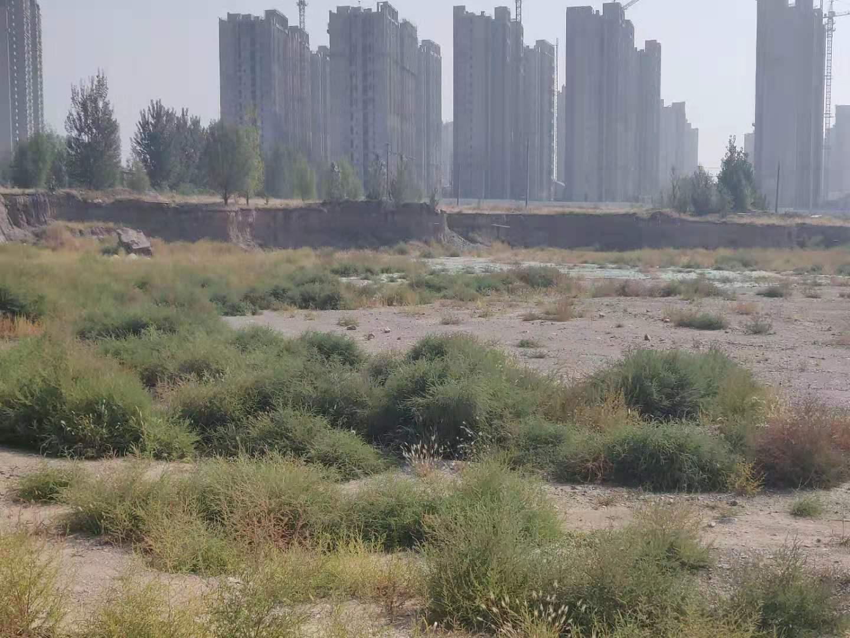
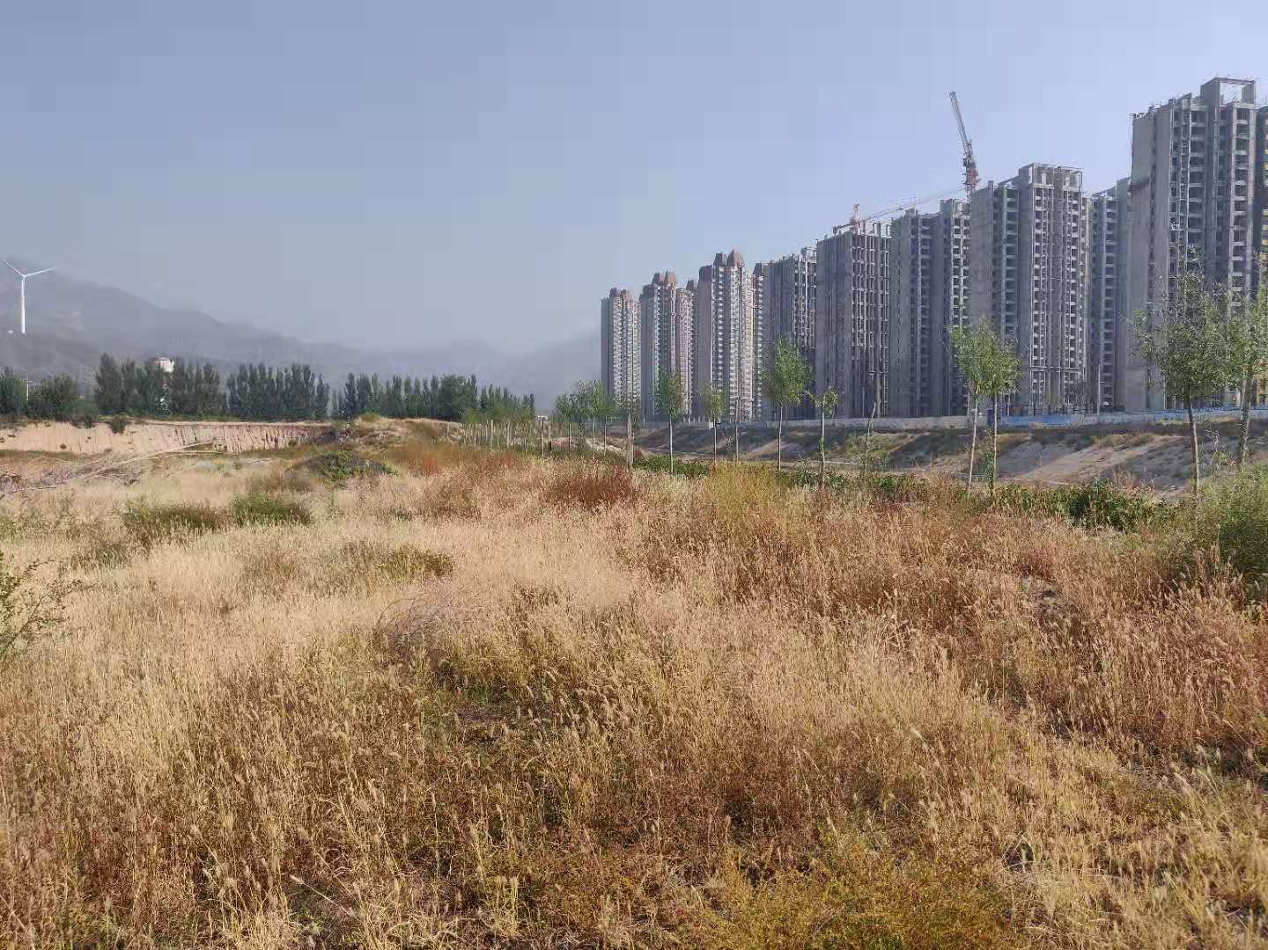.

1.A-3地块照片 2.A-3地块照片
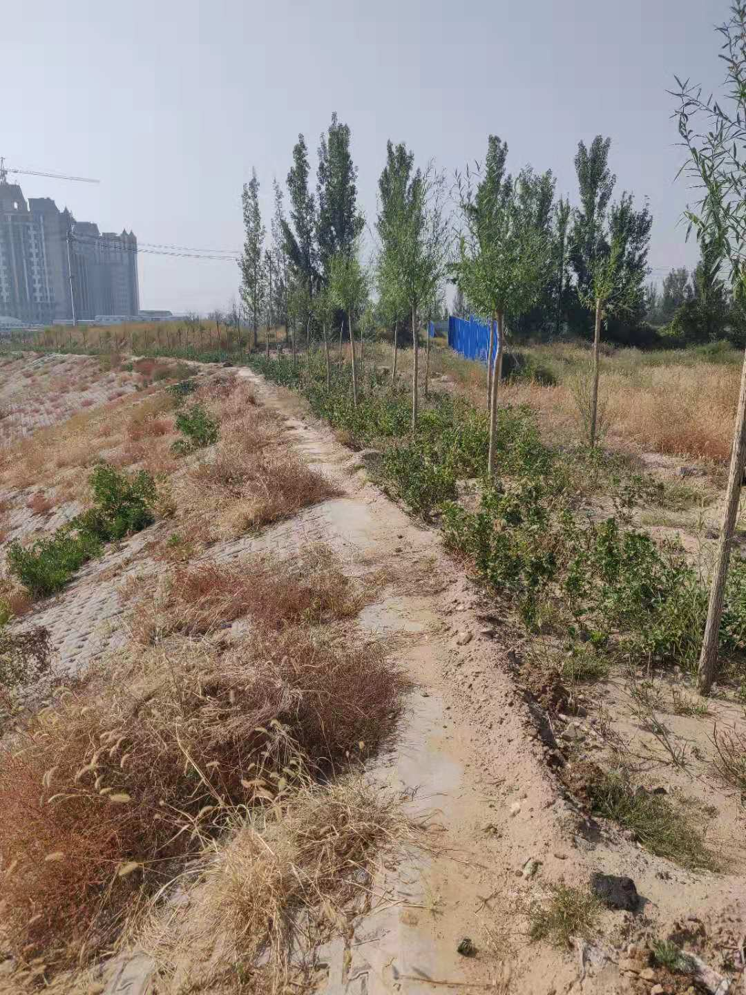.
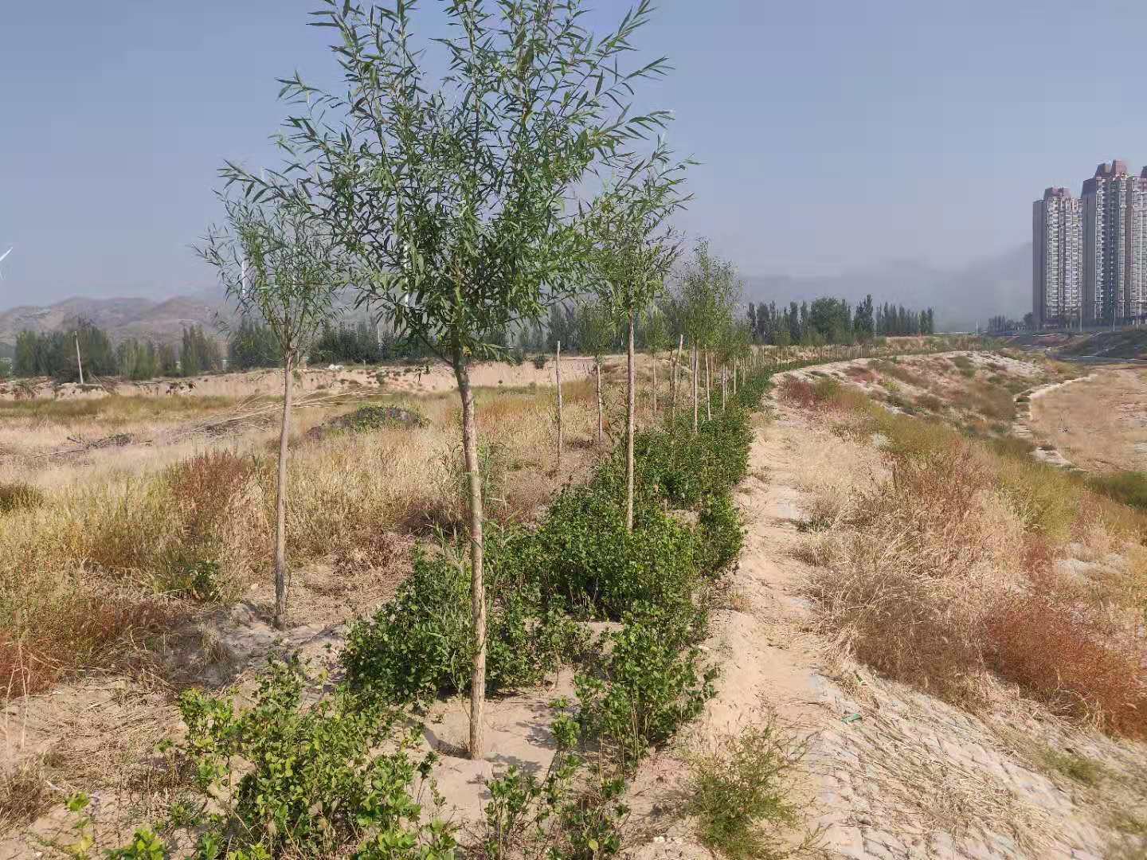

3.A-3地块河道周边照片 4.A-3地块河道周边照片

2.3 证照办理情况说明
证照办理进度表
本月办理证件 | 实际进度
建设用地规划许可证 | 于2018年9月5日办理完毕
不动产权证 | 前期资料准备完毕，土地出让金利息缴纳完毕

3资金的使用情况
2019年9月份付款统计表
序号 | 申请日期 | 事由 | 付款金额（元） | 申请人 | 审批人
1 | 2019年9月10日 | 天骠员工8月工资 | 117,897.84 | 邢丽丽 | 黄志强
2 | 2019年9月10日 | 天骠员工8月交通费核销 | 6,916.67 | 田灵燕 | 黄志强
3 | 2019年9月10日 | 天骠员工9月社保公积金代缴 | 6,147.54 | 田灵燕 | 黄志强
4 | 2019年9月10日 | 牛冬生9月怀来当地五险缴纳 | 1,160.05 | 田灵燕 | 黄志强
5 | 2019年9月10日 | 补发魏紫峰7月工资 | 19,550.00 | 邢丽丽 | 黄志强
6 | 2019年9月10日 | 补发宗义凯7月工资 | 4,000.00 | 邢丽丽 | 黄志强
7 | 2019年9月10日 | 公务车出车费用（带尽调人员去工地） | 100.00 | 田灵燕 | 黄志强
8 | 2019年9月10日 | 公务车出车费用（蓝城实业银行账户年检）部分冲抵  （冲抵备用金674.61元，实际支付113.39元） | 113.39 | 田灵燕 | 黄志强
9 | 2019年9月11日 | 魏总、黄总7月个税及滞纳金缴纳 | 13,076.62 | 邢丽丽 | 黄志强
10 | 2019年9月16日 | 天骠蓝诚员工8月个税缴纳 | 16,298.20 | 邢丽丽 | 黄志强
11 | 2019年9月20日 | 邢丽丽交通费报销（外出至税务大厅缴税） | 42.00 | 邢丽丽 | 黄志强
12 | 2019年9月20日 | 尽调人员招待费报销（8月26日晚餐-8月28日午餐） | 1,805.00 | 邢丽丽 | 黄志强
13 | 2019年9月20日 | 尽调人员招待费报销（8月26日午餐） | 121.00 | 田灵燕 | 黄志强
14 | 2019年9月20日 | 快递费报销 | 15.00 | 田灵燕 | 黄志强
合计 |  |  | 187,243.31
冲抵备用金金额 |  |  | 674.61

4印章、证照使用情况
对于印章的使用，项目公司通过相关负责人审批，给予盖章。各印鉴使用具体情况详见公章/法人章使用情况表：
2019年9月公章/法人章使用情况表
申请日期 | 事由 | 材料 | 印鉴名称及使用次数 | 申请人 | 审批人
2019年9月5日 | 魏总兼职协议、宗义凯劳动合同用印 | 魏总兼职协议一式两份、宗义凯劳动合同一式三份 | 天骠公章（5） 法人章（2）骑缝章（5） | 田灵燕 | 黄志强
2019年9月5日 | 牛冬生怀来当地五险缴纳、人员增减表用印 | 工伤、养老、生育、医疗、失业核定表一式三份，工伤、养老、失业、生育及医疗在职职工增减变化表一式三份（医疗、生育员工增减变化体现在同一张表上，共三份） | 天骠公章（27） | 田灵燕 | 黄志强
2019年9月11日 | 关于官厅湖·桃李春风项目市政配套相关问题的情况说明用印 | 《关于官厅湖·桃李春风项目市政配套相关问题的情况说明》一式两份 | 天骠公章（2） | 牛冬生 | 黄志强
2019年9月11日 | 天骠员工补缴7月个税外出用印 | 扣缴个人所得税报告表两份（魏总、黄总、宗义凯) | 天骠公章（2） | 邢丽丽 | 黄志强

5合同签订情况
2019年9月份合同签订情况表
申请日期 | 事由 | 材料 | 合同总金额（元） | 申请人 | 审批人
2019年9月5日 | 魏紫峰兼职协议用印 | 兼职协议一式两份 | 20,000/月 | 田灵燕 | 黄志强
2019年9月5日 | 宗义凯劳动合同用印 | 劳动合同一式三份 | 4,000/月 | 田灵燕 | 黄志强

6收款登记表
2019年9月份收款登记表
日期 | 汇款公司（人） | 事由 | 收款金额（元） | 经办人 | 审批人
2019年9月6日 | 田灵燕 | 隗蒙洁房租押金退回 | 1,000.00 | 田灵燕 | 黄志强
2019年9月21日 | __ | 2019年6月21日-2019年9月21日银行结息 | 5,969.29 | __ | 黄志强

